ФОРМИРОВАНИЕ У ДОШКОЛЬНИКОВ ГИБКИХ НАВЫКОВ БУДУЩЕГО НА ПРИМЕРЕ РАЗВИТИЯ ЭМОЦИОНАЛЬНОГО ИНТЕЛЛЕКТА
Мастер-класс педагога-психолога Муниципального бюджетного дошкольного образовательного учреждения «Ясли-сад № 7 комбинированного типа города Макеевки» Воронцовой В.В.
Цель: познакомить с существующими в психологической практике теоретическими, методическими и практическими подходами к развитию эмоционального интеллекта дошкольников.
Категория участников: педагоги-психологи ДОУ.
План
Активизирующее упражнение «Координаты эмоционального состояния»
Эмоциональный интеллект как показатель осознанности поведения
Что такое эмоциональный интеллект?
3.1. Мини-лекция «Эмоциональный интеллект и его структурные компоненты»
3.2. Работа в группах «Природа базовых эмоций»
3.3. Информационное сообщение «Социальный механизм эмоций»
Зачем развивать эмоциональный интеллект?
4.1. Мозговой штурм «Что отличает людей с высоким эмоциональным интеллектом»
Как развивать эмоциональный интеллект?
  - Работа в группах «Приемы и техники развития эмоционального интеллекта дошкольников»
  - Упражнение на синестезию «Филин-бокс»
5.3. Информационное сообщение «Работа с педагогами и родителями»
Диагностика эмоционального интеллекта дошкольников на примере проективной методики «Мир вещей - мир людей - мир эмоций»
Обсуждение и подведение итогов

Пусть добрым будет ум у вас,
а сердце умным будет!
С.Маршак
Упражнение ««Координаты эмоционального состояния»
Цель: оценка эмоционального самоощущения, актуализация состояния «здесь и сейчас».
Оборудование: изображение системы координат, в которой горизонтальная и вертикальная оси имеют по 10 делений.
Процедура проведения.
Уважаемые коллеги, чтобы настроиться на рабочий лад, давайте для начала оценим свое актуальное эмоциональное состояние.
Для этого на горизонтальной оси «Настроение» выберите цифру от 0 до 10, в зависимости от самоощущения, где «0» соответствует подавленному настроению, а «10» - крайне приподнятому.
По вертикальной оси оцените свой актуальный энергетический уровень, где «0» соответствует низкому уровню (Вы почти спите), а «10» - максимальном уровню энергии прямо сейчас в данный момент времени.
Рисунок 1. Координаты эмоционального состояния
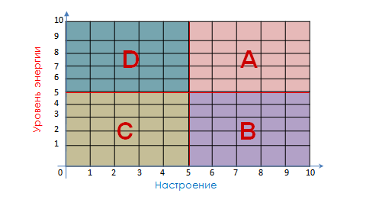
При пересечении перпендикуляров, проведенных из этих точек, Ваши координаты самочувствия попадают в один из цветных квадратов.
Поднимите руки, те, кто попал в квадрат «А». Эти координаты объединяют людей под лозунгом «Действовать». А, значит, у Вас превосходное настроение и высокая энергетика. Вы готовы плодотворно работать.
Кто находится в квадрате «В» под лозунгом «Размышлять»?
У Вас все хорошо с настроением, но недостаточно энергии. Сегодня вы будете размышлять и рефлексировать.
Кто попал в квадрат «С» («Критиковать»)?
У Вас настроение отвратительное и энергетика слабая. Вы будете искать фактические ошибки, и ловить меня на неточностях.
Квадрат «D» («Атаковать»): настроение плохое, но энергия бьет ключом. Вы сегодня будете скептиками и критиками.
Похоже, собралась отличная компания!
Эмоциональный интеллект как показатель осознанности поведения
В 2016 году Оксфордский словарь признал словом года популярный термин «post-truth» («постправда»), означающий «обстоятельства, в которых влияние объективных фактов на формирование общественного мнения менее важно, чем обращение к эмоциям и личным убеждениям» [5, с. 41].
Пришли времена, «когда истина становится не принципиально важной». Сегодня мы видим множество наглядных подтверждений этому.
Например, недопуск российских спортсменов на мировые соревнования происходит при отсутствии объективных доказательств предъявленных обвинений, но при эмоционально негативной поддержке. Мировые СМИ распространяют непроверенную, но эмоционально заряженную информацию, которую средний обыватель легко и некритично «проглатывает».
Так что же побеждает: эмоции или разум?
Почему так происходит? Мы летаем в космос, лечим смертельные болезни, создаем виртуальную реальность, и при этом нами так легко манипулировать, превращая в послушную массу.
Причин тому много. Поговорим об эмоциональном интеллекте.
Эмоциональный интеллект или эмоциональная компетентность – тема универсальная для всех сфер жизни человека
Что такое эмоциональный интеллект?
Мини-лекция «Эмоциональный интеллект и его структура»
Термин эмоциональный интеллект (ЭИ) был изобретен в конце ХХ века в ходе поиска американскими учеными секрета успеха. Не нашедшая подтверждения гипотеза о том, что высокий IQ является залогом успешности в бизнесе и жизни, заставила ученых продолжить поиски. И, как оказалось, успешных людей отличает от неуспешных уровень развития их эмоционального интеллекта. В процентном соотношении успешность человека определяет на 20% его IQ (умственным коэффициентом) и на 80% - ЕQ (эмоциональным коэффициентом).
Эмоциональный интеллект (ЭИ) или эмоциональная компетентность – это способность человека понимать себя и других, управлять своими эмоциями и грамотно строить отношения. ЭИ включает способности осознавать смысл эмоций и использовать эти знания, чтобы выяснить причины возникновения проблем и решать эти проблемы. ЭИ помогает разумно и мудро управлять эмоциональными состояниями.
Структура ЭИ включает следующие компоненты:
- Способность понимать самого себя.
- Способность понимать другого человека.
- Способность управлять своими эмоциями (конгруэнтность - быть открытым в проявлении чувств, соответствовать тому, что сейчас переживаешь).
- Способность управлять эмоциями других, вернее способность управлять атмосферой контактов, налаживать и развивать отношения.
Работа в группах «Природа базовых эмоций»
Цель: актуализировать знания о физиологической основе эмоций.
Оборудование: конверты с заданиями для каждой группы, в которых описаны принципы действия на организм определенных гормонов.
Приложение 1.
Процедура проведения. Среди разнообразия эмоций принято выделять базовые биологические эмоции и производные от них социальные эмоции.
Согласно концепции Мэрилин Аткинсон базовых биологических эмоций пять: радость, страх, отвращение, гнев, любовь.
Эмоции имеют нейрогуморальную природу, т.е., в основе эмоций лежат гормоны. В ответ на раздражитель, наш мозг вырабатывает гормон, который впрыскивается в кровь и некоторое время управляет реакциями нашего организма.
Сейчас каждая группа получит конверт с описание действия, которое оказывает на организм определенный гормон. Задача группы - идентифицировать эмоцию, которую вызывает гормон.
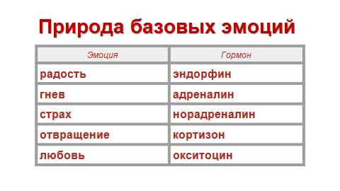
Информационное сообщение «Социальный механизм эмоций»
Ни один гормон не держится в крови больше 6 минут. Если вы начали испытывать эмоцию, следовательно, фабрика гормонов заработала и 4-15 минуты вы будете в ее власти. А что случится потом, полностью зависит от нашего эмоционального интеллекта!
Если биологических эмоций 5, то социальных – бесконечное множество. Так, например, из биологической эмоции гнева происходят социальные эмоции: раздражение, злость, неприязнь и т.д. Из радости - восторг, доброжелательность, чувство благодарности.
В зависимости от того, куда понесутся наши мысли, мы получим разные эмоции. Это происходит потому, что социальные эмоции – это уже программы.
Как рождаются социальные эмоции?
Ситуация запускает программу. Далее начались ощущения в теле и выработка гормонов. Эмоции провоцируют мысли. Мысли порождают решения. Все это – в доли секунды. Человек не всегда осознает эмоции и решения. А когда решение принято, наступает действие.
Если ситуация повторяется, то мы уже автоматически реагируем похожим способом. Так формируется программа.
Любую программу удерживает эмоциональный заряд. Программа снимается, когда заряд растворяется. Вот почему так важно работать с эмоциями - важно уметь нейтрализовывать эмоциональный заряд.
Зачем развивать эмоциональный интеллект?
Термин «эмоциональный интеллект» акцентирует внимание не на разнообразии и силе эмоций, а на том, чтобы сделать их осознанными и разумными.
Мозговой штурм «Что отличает людей с высоким и низким эмоциональным интеллектом»
Цель: доказать важность развития ЭИ и мотивировать на работу с ЭИ.
Процедура проведения. Участникам предлагается объединиться в две группы, одна из которых будет описывать человека с низким эмоциональным интеллектом, другая – с высоким.
Обсуждение итогов работы групп, выводы.
Обобщенно можно сказать, что людей с высоким и низким ЭИ отличает тип поведения, тип реагирования на ситуацию.
Реактивное поведение – человек сразу действует, хаотично и необдуманно, его ведут эмоции. Реактивное поведение запускается триггером, сильно зависит от эмоций, запрограммированно, циклично и крайне непродуктивно.
Проактивное поведение – поведение разумное, осознанное, обусловлено осознанным выбором, запускается осознанными целями, отличается разумностью, новизной и высокой эффективностью.
Как развивать эмоциональный интеллект?
Модель ЭИ дошкольника предполагает последовательное и параллельное развитие четырех основных способностей:
  - Способность к различению и выражению эмоций.
  - Способность к пониманию (осознанию) эмоций.
  - Способность сочувствовать, сопереживать и оказывать содействие.
  - Способность осуществлять первичный эмоциональный самоконтроль.
Работа в группах «Приемы и техники развития эмоционального интеллекта дошкольников»
Цель: обозначить методы, техники и приемы, способствующие развитию ЭИ у дошкольников.
Оборудование: конверты с обозначением структурных компонентов эмоционального интеллекта.
Процедура проведения: получив конверт с названием одной из структурных составляющих ЭИ, группы предлагают техники и методы, способствующие развитию у дошкольников обозначенных способностей.
Приложение 2.
Обсуждение результатов приводит к выводу, что развивать эмоциональный интеллект можно как специальными техниками, так и обычными педагогическими методами. Различать, узнавать, называть и понимать эмоции, говорить о своих чувствах, учиться сдерживать эмоциональные порывы помогают интерактивные беседы, чтение и обсуждение литературных произведений с эмоционально окрашенным содержанием, работа с видеосюжетами, творчество (совместное пение, танцы, рисование, пантомима, декламация, театрализация), проигрывание сюжетов со сменой ролей, психогимнастические упражнения на отработку эмоций, специальные игры и упражнения, обучение способам решения конфликтных ситуаций.
5.2. Упражнение «Филин-бокс» («Коробка чувств»)
Цель: способствовать вербализации эмоций, осознанию их психологической многомерности.
Задача: ассоциировать сенсорный ряд понятия «детство».
Оборудование: филин-бокс (сенсорная коробочка, для хранения эмоций, которая помогает понимать эмоции через органы чувств (слух, вкус, обоняние, осязание, зрение) для каждой группы.
Рисунок 2. Примерное оформление «Филин-бокса» ( «Коробки чувств»)
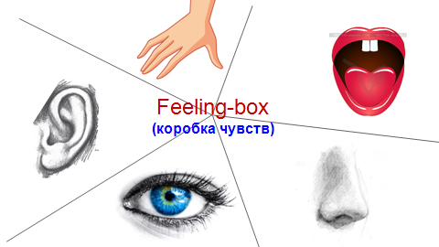
Процедура проведения. Группам дается задание вспомнить ощущения детства и представить их в модальностях: «вкус», «запах», «звук», «образ», «тактильное ощущение». Описать свои групповые ассоциативные эмоции и собрать «филин-боксы».
Рисунок 3. Работа с «Филин-боксом» на занятии в старшей группе
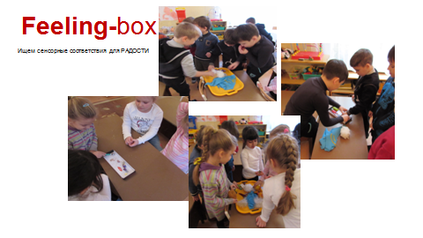
Обсуждение.
Упpажнение позволяет максимально наполнить каждую эмоцию содеpжанием, запахами, вкусами, цветом, ощущениями, звуками и смыслом, как внешне (филин-бокс), так и внутренне.
Это помогает понять, что эмоций много, все они разные; что каждый из нас одну и ту же эмоцию описывает, а значит, чувствует по-разному (и это не делает ни эмоцию, ни человека неправильным!). Еще можно обнаружить, что есть люди, которые чувствуют точно так же, как я! Учитывая, что одно и то же понятие каждый наполняет своим содержанием, чем богаче и разнообразнее мы описываем эмоцию, тем легче другим нас понять.
Информационное сообщение о системе работы педагога-психолога ДОУ по развитию ЭИ дошкольников (работа с педагогами и родителями)
Специфика развития эмоционального интеллекта, как и любой другой сферы, заключается в значимой роли среды, в которую погружен ребенок.
Поэтому невозможно не сказать о роли родителей и педагогов в развитии ЭИ дошкольников.
Главной целью работы педагогического коллектива, направленной на формирование эмоционального интеллекта дошкольников, является создание в группах эмоционально-развивающей среды и грамотно выстроенных взаимоотношений между всеми участниками образовательного процесса.
Для того чтобы развивать у воспитанников эмоциональный интеллект, нужно чтобы взрослые сами имели достаточный уровень эмоциональной компетентности. Методической и психологической службой ДОУ организован постоянно действующий семинар для педагогов «Психологическое сопровождение развития дошкольников», в котором заинтересованно и творчески участвует педагогический коллектив.
Но, самой значимой фигурой в жизни дошкольника являются родители. Поэтому, наша задача: сформировать психологическую готовность родителей к совместной работе.
Часто развивающие занятия педагога-психолога с детьми проходят во 2-й половине дня - после сна и полдника, в то время, когда родители приходят за детей. Занятия проходят в групповой комнате. Мы договорились с родителями, что они могут (незримо для детей) присутствовать на наших занятиях. Радует, что многие специально приходят пораньше, чтоб послушать. Радует, что это интересует. Потом родители задают вопросы, приходят на консультации.
Как оказалось, целенаправленные занятия по развитию эмоционального интеллекта очень быстро приносят результаты. Растроганные родители рассказывают, как их дети вдруг начинают выражать нежность, любовь и благодарность или пытаются заботиться о ближних.
У нас возникает общее информационное и эмоциональное поле. Наши встречи с родителями становятся более открытыми и диалогичными.
Диагностика эмоционального интеллекта дошкольников на примере проективной методики «Мир вещей - мир людей - мир эмоций»
Цель: познакомить с инструментарием для диагностики уровня развития ЭИ дошкольников.
Оборудование: инструкции и бланки для диагностики.
Приложение 3.
Процедура проведения: выполнение тестовых заданий согласно инструкции. Обработка и интерпретация результатов.
Рисунок 4. Работы детей старшей группы.
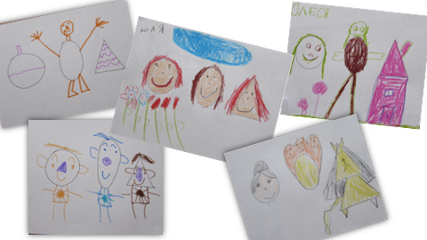
6. Обсуждение и подведение итогов.
Цель: обсуждение ключевых моментов мастер-класса, ответы на вопросы, обмен идеями, подведение итогов.
Развитый эмоциональный интеллект – это признак успешной, сильной и независимой личности! Понимание природы и механизмов эмоций помогает управлять ими, что делает человека менее уязвимым для манипуляций его сознанием.
Сила эмоций, подвластная контролю разума, способна сделать человека не только более успешным, эффективным и творческим, но и более счастливым!

Список использованной литературы
- Андреева, И.Н. Эмоциональный интеллект: исследование феномена // Вопр. психол. – 2006. – № 3. – С.78-86.
- Аткинсон, М. Жизнь в потоке: Коучинг.- М.:Издательский дом: Альпина Паблишер, 2013.
- Башаева, Т.В. Лучшие развивающие задания и игры для дошкольников и младших школьников. Восприятие, речь, мышление. Познавательная активность. Упражнения на каждый день. – Ярославль: Академия развития, 2010. – С. 192..
- Гоуман, Д. Эмоциональный интеллект. Почему он может значить больше, чем IQ. – М.:МИФ, 2009. – С.552.
- Колесникова, Н.Л. Политика постправды и политические смыслы // Российская школа связей с общественностью. – 2017. – №10. – С. 39–47.
- Нгуен М.А. Диагностика уровня развития эмоционального интеллекта старшего дошкольника // Ребенок в детском саду. –2008. –№1. – С.83-85.
- Прусакова, О.А., Сергиенко, Е.А. Понимание эмоций детьми дошкольного возраста // Вопр. психол. – 2006. – № 4. – С. 24-35.
- Шиманская, В., Шиманский, Г. Монсики. Что такое эмоции и как с ними дружить. Важная книга для занятий с детьми. – М.:Эксмо, 2017. – С.128.

